Bulletin Trimestriel de l’Indice des Prix des Produits Agricoles à la Production | 
DEUXIEME TRIMESTRE 2022

NOTE
1. L’INStaD a le plaisir de mettre à la disposition des utilisateurs, le Bulletin trimestriel de l’Indice des Prix des Produits Agricoles à la Production. L’indice a pour population de référence l’ensemble des marchés dits primaires qui correspondent à ceux situés très proches des lieux de production et sur lesquels les prix des produits sont collectés mensuellement par l’ex ONASA. Ces produits vivriers sont regroupés en 4 grands groupes à savoir les céréales, les tubercules, les légumineuses et les légumes.
2. Au total 16 produits vivriers sont suivis. L’année de base de calcul est l’année 2009 et les pondérations de l’indice ont été déterminées à partir des quantités produites en 2009. L’indice calculé est de type Laspeyres.

Tableau 1 : Indice des Prix à la Production des Produits Agricoles Vivriers
Produits |  | 2021 | 2022 |  |  |  |  | Glissement
Produits | Pondérations | T2 | T1 | Avril | Mai | Juin | Trim2 | 2022T2/2022T1 | 2022T2/2021T2
 |  |  |  |  |  |  |  | (%) | (%)
Maïs | 145,3 | 72,8 | 79,8 | 65,2 | 66,2 | 64,6 | 65,4 | -18,0 | -10,1
Sorgho blanc | 14,9 | 21,2 | 19,7 | 37,2 | 18,5 | 21,0 | 24,5 | 24,7 | 15,5
Mil | 3,3 | 3,4 | 4,9 | 5,8 | 5,3 | 5,0 | 5,4 | 10,5 | 58,5
Riz | 18,2 | 8,9 | 7,8 | 9,7 | 11,9 | 11,0 | 10,8 | 39,6 | 21,6
S/Total Céréales | 181,7 | 106,3 | 112,0 | 117,9 | 102,0 | 101,6 | 106,2 | -5,3 | -0,1
Igname | 286,2 | 55,4 | 58,2 | 63,7 | 73,2 | 73,4 | 69,9 | 20,2 | 26,2
Manioc | 481,9 | 68,4 | 81,9 | 79,0 | 57,1 | 62,3 | 65,5 | -19,9 | -4,2
Patate douce | 7,7 | 3,1 | 2,9 | 7,4 | 2,6 | 3,3 | 4,2 | 43,4 | 34,6
Taro | 0,3 | 0,1 | 0,3 | 0,4 | 0,1 | 0,1 | 0,1 | -56,3 | 41,8
Pomme de terre | 0,04 | 0,01 | 0,01 | 0,01 | 0,01 | 0,01 | 0,01 | 20,6 | 4,66
S/Total Rac. Et Tub. | 776,1 | 127,0 | 143,3 | 150,6 | 132,9 | 139,2 | 139,8 | -2,4 | 10,1
Niebe/haricot | 10,6 | 151,6 | 137,6 | 187,2 | 193,4 | 144,8 | 174,1 | 26,6 | 14,9
Pois d'angole | 0,3 | 2,2 | 1,7 | 1,8 | 0,9 | 4,2 | 1,9 | 10,8 | -11,7
Voandzou | 1,4 | 7,3 | 11 | 10,0 | 8,1 | 11,1 | 9,7 | -12,0 | 32,7
S/Total Légumineuse | 12,3 | 161,1 | 150,3 | 198,9 | 202,4 | 160,0 | 185,7 | 23,6 | 15,3
Tomate | 19,2 | 169,1 | 153 | 222,4 | 172,7 | 155,7 | 178,9 | 17,0 | 5,8
Piment | 3,1 | 31,6 | 66,8 | 49,8 | 58,2 | 35,9 | 47,0 | -29,7 | 48,8
Gombo | 5,2 | 22,8 | 13,7 | 20,5 | 24,8 | 15,2 | 20,1 | 46,2 | -11,8
Légumes frais | 2,4 | 7,8 | 11,2 | 8,6 | 10,7 | 4,8 | 7,4 | -33,7 | -5,1
S/Total Cult. Mar. | 29,9 | 231,3 | 244,7 | 301,3 | 266,4 | 211,6 | 253,4 | 3,5 | 9,6
Ensemble | 1000 | 130,1 | 145,2 | 156,0 | 137,9 | 137,7 | 142,30 | -2,0 | 9,4
Source : INStaD, Juillet 2022

L’indice des prix à la production des produits agricoles affiche une baisse en glissement trimestriel.

L’indice des prix à la production des produits vivriers s’est établi à 142,30 au 2ème trimestre 2022, soit une baisse de 2% par rapport au trimestre antérieur (voir graphique n°1). Ce repli est principalement favorisé par la diminution des indices des céréales (-5,3%) et des racines et tubercules (-2,4%) qui ont une forte pondération dans les produits vivriers.  En variation annuelle, l’indice des prix à la production des produits agricoles, s’est accru de 9,4%. Une hausse due principalement à l’accroissement des indices des légumineuses (+15,3%). | Graphique 1 : Evolution Indices Prix Produits Vivriers  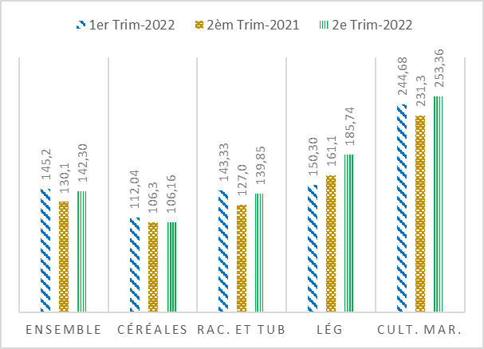  Source : INStaD, Juillet 2022
Relâchement continu de l’indice des prix à la production des céréales.

L’indice des prix à la production des céréales a connu de nouveau, un léger relâchement en s’établissant à 106,2 au deuxième trimestre 2022 (voir graphique n°2) contre 112,0 au premier trimestre, soit une baisse de 5,3%. Cette baisse est favorisée seulement par le repli des indices du maïs (-18,0%) en rapport avec l’abondance progressive de cette culture sur les marchés.  En glissement annuel, cet indice est légèrement en repli, en raison de la diminution de 7,4 points de l’indice des prix du maïs entre le deuxième trimestre de cette année (65,4) et le deuxième trimestre de l’année précèdente (72,8). | Graphique 2 : Evolution Indices Prix Céréales  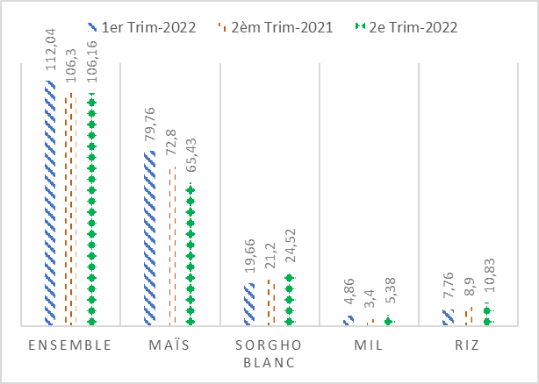  Source : INStaD, Juillet 2022
Baisse de l’indice des prix des racines et tubercules

Les prix des racines et tubercules affichent un indice de 139,8 au deuxième trimestre 2022 contre 143,3 au trimestre précédent, soit une diminution de 2,4% (voir graphique n°3). La baisse de cet indice est imputable au ralentissement des prix du manioc (-19,9%), causé par la disponibilité des produits sur le marché.  En glissement annuel, on note une hausse, de 10,1% de cet indice, due à l’augmentation du prix de l’igname. | Graphique 3 : Evolution Indices Prix Tubercules  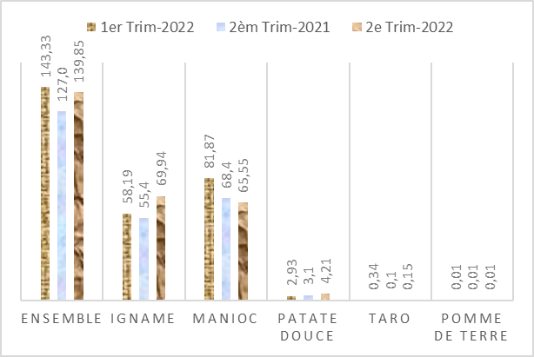  Source : INStaD, Juillet 2022
Hausse de l’indice des prix à la production des légumineuses…

L’indice des prix à la production des légumineuses a par contre affiché une hausse de 23,6% par rapport au premier trimestre 2022, imprimée par les indices des prix à la production du niébé/ haricot (+26,6%) et du pois d’angole (+10,8%). (Voir graphique n°4).  En glissement annuel, cet indice affiche également un accroissement de 15,3% favorisé par la hausse des indices des prix du Niébé/haricot (+14,9%) et du voandzou (32,7%). | Graphique 4 : Evolution Indices Prix Légumineuses  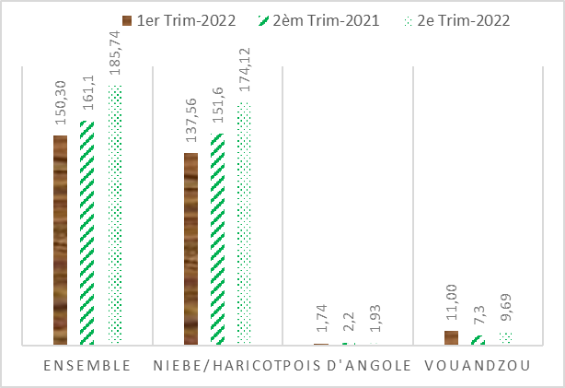  Source : INStaD, Juillet 2022
…les prix des produits maraîchers sont en hausse par rapport au trimestre précédent

L’indice des prix à la production des cultures maraîchères atteint un niveau de 253,4 au deuxième trimestre 2022, soit une hausse de 3,5% par rapport au trimestre précédent (voir graphique n°5). L’évolution des indices de la tomate (+17,0%) et du gombo (46,2) ont favorisé cette augmentation.  En glissement annuel, l’indice des prix des produits maraîchers enregistre une hausse de 9,6%, due principalement à l’évolution des indices des prix du piment (+48,8%). Cette situation s’explique par la forte rareté de ce produit observée au cours du 2ème trimestre de chaque année sur les marchés. | Graphique 5 : Evolution Indice Prix Maraîchers  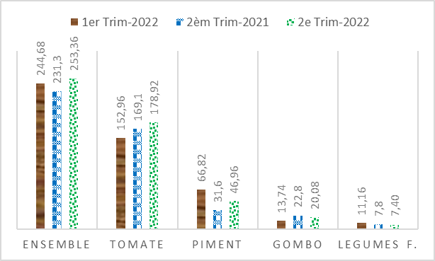  Source : INStaD, Juillet 2022
Les produits fruitiers ont pris de la valeur.
En variation trimestrielle, il a été enregistré une hausse d’au moins 25% des produits fruitiers : 43,5% pour le citron, 38,7% pour l’ananas, 25,8% pour la banane plantain. En glissement annuel, les prix de l’ananas, du citron et de l’orange ont enregistré un accroissement respectivement de 30,0%, 23,9% et 9,6%.

Tableau 2 : Prix (FCFA) moyens au kg de quelques produits fruitiers au 2ème trimestre.
 |  | Ananas | Banane plantain | Citron | Noix de coco sec | Oranges | Papaye
 | Trim2-2022 | 104 | 522 | 482 | 377 | 217 | 254
 | Trim1-2022 | 75 | 415 | 336 | 352 | 211 | 221
 | Trim2-2021 | 80 | 553 | 389 | 378 | 198 | 255
Variations (%) | Trimestrielle | 38,7 | 25,8 | 43,5 | 7,1 | 2,8 | 14,9
Variations (%) | Annuelle | 30,0 | -5,6 | 23,9 | -0,3 | 9,6 | -0,4

Source : INStaD, Juillet 2022

NB : Les données se rapportent aux prix collectés sur les marchés primaires.

Institut National de la Statistique et de Démographie

 : 01 BP 323 Cotonou  : (229) 21 30 82 44 /21 30 82 45  : (229) 21 30 82 46

Directeur Général : Laurent Mahounou HOUNSA

Directeur Générale Adjoint : Jules DAGA

Conseiller Technique à l’Economie : Abraham Abiona BIAOU
Directeur de la Comptabilité Nationale et des Statistiques Economiques : Raïmi Aboudou ESSESSINOU
Directrice Adjointe de la Comptabilité Nationale et des Statistiques Economiques et Rédactrice en chef : Esther COUTHON KINSOU

Collaborateurs : Christophe ESSOUN, Expédit MADJRI

